Утверждаю:
Заведующий МБДОУ
«Детский сад № 38»
_____________Л.А. Сулейманова

ПЛАН
мероприятий проекта «Звезда Победы», приуроченного к празднованию 75-й годовщины Победы в Великой Отечественной войне
1941-1945 годов

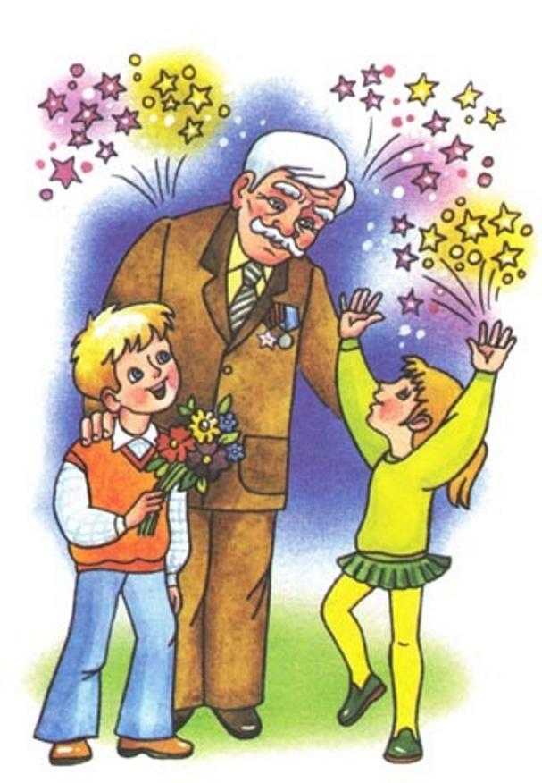

Цель: Формирование представлений о Великой Отечественной войне
(воспитание патриотических чувств у детей дошкольного возраста) на основе
уже имеющихся представлений о войне.
Задачи: - Формировать представление об истории ВОВ, используя различные виды деятельности;
- Пробуждать интерес к прошлому нашего города, страны;
- Познакомить с ходом военных действий во время Великой Отечественной
войны, со странами – участницами боевых действий, с городами героями;
- Показать мужество и героизм людей в ходе Великой Отечественной войны;
- Развивать восприятие произведений литературы, живописи, музыки;
- Учить выражать свои чувства, обогащать словарный запас;
- Развивать чувство коллективизма;
- Привлекать родителей к участию в создании наглядно-дидактического
материала по теме Великой Отечественной войне

№ п/п |  | Название мероприятия | Дата | Участники | Ответственные
Взаимодействие с педагогами
1. | Составление плана мероприятий |  | Декабрь 2019 г. | Воспитатели, старший воспитатель, специалисты | Новикова Н.М.,  Латыпова А.Н., Хайрисламова Л.Ф., Хайруллина Д.Р.
2 | Литературно-тематические композиции, посвященные Дню Победы в Великой Отечественной войне «Помним, чтим, гордимся...» (Книжные выставки, поделки посвященные Дню Победы в Великой Отечественной войне) |  | Январь -апрель 2020 г. | Воспитатели, старший воспитатель, специалисты | Новикова Н.М.,  Латыпова А.Н., Хайрисламова Л.Ф., Хайруллина Д.Р.
3. | Обновление центров нравственно-патриотического воспитания в группах: оформление «Уголков памяти», |  | Январь -апрель 2020 г. | Воспитатели | Латыпова А.Н., Аглямова В.В.  Хайруллина Д.Р.
4. | Разработка педагогических проектов «Звезда Победы» |  | Январь.-апрель 2020 г. | Воспитатели | Латыпова А.Н., Аглямова В.В.  Хайруллина Д.Р.
5. | Создание тематических альбомов: «Города  герои», «Наша Армия родная», «Военная техника». |  | январь-май 2020 г. | Воспитатели | Латыпова А.Н., Аглямова В.В.  Хайруллина Д.Р.
6. | Тематическая выставка в книжных уголках  «Они сражались за Родину» |  | Февраль2020 г. | Воспитатели, специалисты | Латыпова А.Н., Аглямова В.В.  Хайруллина Д.Р.
7. | Организация фотовыставки «Дети - Герои Войны» |  | Апрель 2020 г. | Воспитатели | Латыпова А.Н., Аглямова В.В.  Хайруллина Д.Р.
8. | Создание фонотеки «Мелодии войны», «Военные песни» |  | Январь- апрель 2020 г. | Музыкальный руководитель
9. | Тематические занятия по теме: «Мой дедушка-герой»  «Счастливое детство» |  | Февраль 2020 г. | Воспитатели | Латыпова А.Н., Аглямова В.В.  Хайруллина Д.Р.
10. | Городской конкурс краеведческих уголков, посвященных 75-летию Победы в Великой Отечественной войне |  | Май 2020 г. | Воспитатели | Воспитатели
11 | Праздничный концерт, посвященный празднованию Победы  «Наследники Великой Победы» |  | Май 2020 г. | Воспитатели, | Латыпова А.Н., Аглямова В.В.  Хайруллина Д.Р.
12 | Городской фестиваль детского творчества «БалачакИле» |  | Май 2020 г. | Воспитатели, родители | Латыпова А.Н., Аглямова В.В.  Хайруллина Д.Р.
13 | Спортивно-патриотическая игра для воспитанников детских  Геокешинг «Следопыты» |  | Май 2020 г. | Воспитатели | Латыпова А.Н., Аглямова В.В.  Хайруллина Д.Р.
Взаимодействие с воспитанниками и родителями
1. |  | Чтение художественной литературы:  С.Алексеев «Первая колонна», «Первый ночной таран»  Е.Благинина «Шинель»  Л. Касссиль «Памятник советскому солдату»  М. Пляцковский «Май сорок пятого года»  А.Митяев «Мешок овсянки»  А.Твардовский «Рассказ танкиста» | Январь -апрель 2020 г. | Воспитанники всех возрастных групп | Воспитатели
2. |  | Тематические беседы о войне, военных профессиях, фронтовиках, детях войны, о боевых действиях, о городах-героях, о подвигах героев войны с рассматриванием картин, иллюстраций и плакатов | Январь -апрель 2020 г.. | Воспитанники всех возрастных групп | Воспитатели
3. |  | Организация игр патриотического направления: подвижные, сюжетно-ролевые, дидактические, игры-соревнования, связанные с военной тематикой. | Январь -апрель 2020 г. | Воспитанники всех возрастных групп | Воспитатели
4. |  | Реализация проекта «Книга памяти» | Январь-май 2020 г. | Воспитанники старшей группы, родители | Воспитатели
5. |  | Конкурс чтецов «Строки, опаленные войной» | Май 2020 г. | Воспитанники старших и подготовительных групп | Воспитатели младшей, средней, старшей групп
6. |  | Выставка рисунков детей «Салют, Победа!» | Апрель-май 2020 г. | Воспитанники ДОУ | Воспитатели
7. |  | Выставка работ детско-родительского творчества «Поклонимся великим тем годам» | Апрель-май 2020 г. | Воспитанники ДОУ, родители | Воспитатели. родители
8. |  | Спортивный досуг «Аты-баты шли солдаты» | Февраль2020 г. | Воспитанники средней группы | Воспитатели средней группы
9. |  | Пешеходные экскурсии, целевые прогулки к памятным местам с возложением цветов | Дни воинской славы России | Воспитанники старшей группы | Воспитатели  старшей группы
10. |  | Изготовление праздничных альбомов «Семейные фотохроники» | Февраль-март 2020г. | Воспитанники ДОУ, родители | Воспитатели
11. |  | Оформление в групповых родительских уголках «Библиотечки домашнего чтения» с детскими произведениями о войне | Январь-апрель 2020 г. | Воспитанники старшей группы | Воспитатели младшей, средней, старшей групп
12. |  | Участие во Всероссийских акциях «Бессмертный полк», «Георгиевская лента», «Поздравь ветерана» | Май 2020 г. | Воспитанники ДОУ, родители | Воспитатели
13. |  | Музыкальная гостиная «Песни, с которыми мы победили» | Апрель 2020 г. | Воспитанники старшей группы | Воспитатели старшей группы
14. |  | Акция «Георгиевская лента» | Май 2020 г. | Воспитанники ДОУ, родители | Воспитатели
15. |  | Акция «Бессмертный полк» | Май 2020 г. | Воспитанники ДОУ, родители | Воспитатели
16. |  | Акция «Подарок ветерану» (изготовление поздравительных открыток и посещение ветеранов ВОВ и тружеников тыла | Май 2020 г. | Воспитанники ДОУ, родители | Воспитатели
Информационное обеспечение
1. |  | Создание на официальном сайте ДОУ страницы, посвященной 75 - летию Победы. | Декабрь2019 г. |  | Старший воспитатель Новикова Н.М.
2. |  | Оформление информационного стенда «75 лет Великой Победе» | Апрель 2020 г. |  | Старший воспитатель Новикова Н.М.
3. |  | Оформление информационно-справочных материалов (буклеты, листовки, памятки, папки-ширмы) | Январь -май 2020 г. |  | Воспитатели

